Rapport de projet tutoré — WattWatcher BF

Page de garde
**Sujet 21 :** Application de suivi des coupures d'électricité et de gestion énergétique
**Filière :** Génie logiciel — Licence 3 Analyse de données
**Projet :** WattWatcher BF
**Date :** Juillet 2026
__________________________________________________

Résumé
WattWatcher BF est une application web Flask qui centralise les informations relatives aux coupures d'électricité au Burkina Faso, les stocke dans PostgreSQL, les analyse avec Pandas et Scikit-learn, puis les présente dans un tableau de bord interactif. Le système propose un suivi par région, des signalements communautaires, des alertes simulées et des recommandations énergétiques. Le projet utilise exclusivement des données réelles collectées depuis les sources officielles SONABEL, les médias burkinabés et les signalements utilisateurs.
__________________________________________________

1. Introduction

Table des matières

Ce chapitre présente le contexte général du projet, la problématique soulevée ainsi que les objectifs visés. Il situe l'étude dans son environnement et justifie la pertinence de la démarche entreprise.

1.1 Contexte
Les coupures d'électricité perturbent les activités des ménages, des entreprises, des commerces et des services publics au Burkina Faso. Les informations existent souvent sous forme de communiqués officiels, d'articles de presse ou de signalements dispersés, ce qui rend difficile leur exploitation pour une planification énergétique efficace.

1.2 Problématique
Comment collecter, structurer et analyser les informations relatives aux coupures d'électricité afin d'aider les utilisateurs à mieux anticiper et gérer leur consommation énergétique ?

1.3 Objectifs
- Collecter les données de coupures depuis des sources web, CSV et signalements
- Stocker les informations dans PostgreSQL
- Produire des indicateurs et visualisations par région, zone et période
- Suivre les coupures prévues, en cours et terminées
- Générer des alertes simulées pour les zones suivies
- Proposer des recommandations énergétiques adaptées aux données
- Développer un modèle de prédiction de la durée des coupures
**Synthèse du chapitre**
L'introduction a permis de situer le projet dans son contexte, de formuler la problématique et de définir les objectifs. Le chapitre suivant détaille l'analyse des besoins fonctionnels et non fonctionnels de l'application.
__________________________________________________

2. Analyse des besoins
Ce chapitre identifie les utilisateurs cibles du projet et précise leurs besoins fonctionnels et non fonctionnels. Cette analyse constitue la base de la conception du système.

2.1 Utilisateurs cibles
Les utilisateurs cibles sont les ménages, commerces, PME, étudiants et services publics qui souhaitent planifier leurs activités lors des coupures. Ils ont besoin de connaître les zones touchées, les horaires, la fréquence des coupures et les solutions alternatives possibles.

2.2 Besoins fonctionnels
- Consultation des coupures par région, ville et zone
- Suivi en temps réel des coupures actives
- Visualisation des tendances et statistiques
- Réception d'alertes pour les zones suivies
- Accès à des recommandations énergétiques personnalisées
- Possibilité de signaler une coupure

2.3 Besoins non fonctionnels
- Performance : temps de réponse inférieur à 2 secondes
- Disponibilité : application accessible 24/7
- Sécurité : protection des données personnelles
- Scalabilité : capacité à gérer un volume croissant de données
**Synthèse du chapitre**
L'analyse des besoins a permis d'identifier les utilisateurs cibles et de préciser les exigences fonctionnelles et non fonctionnelles. Le chapitre suivant décrit les données utilisées dans le projet.
__________________________________________________

3. Description des données
Ce chapitre présente les sources de données utilisées, leur enrichissement, les variables disponibles ainsi que les statistiques descriptives. Il permet de comprendre la nature et la qualité des données exploitées.

3.1 Sources de données
Le projet utilise exclusivement des données réelles dans sa version de production. Le jeu de données principal contient **330 coupures réelles** collectées depuis plusieurs sources :
- **Sources officielles SONABEL** (communiqués Facebook) : ~40%
- **Médias burkinabé** (Wakat Séra, Lefaso.net, Faso Actu) : ~50%
- **Signalements utilisateurs** (terrain) : ~10%

3.2 Enrichissement des données
Les données sont enrichies avec des variables météorologiques et solaires provenant d'API externes :
- **Open-Meteo Historical Weather API** : température maximale et précipitations
- **NASA POWER Daily API** : irradiation solaire
- **Banque mondiale** : indicateur d'accès à l'électricité

3.3 Variables disponibles
Catégorie | Variables
Temporelles | date, heure, durée, année, mois, jour de semaine
Géographiques | région, province, ville, zone, latitude, longitude
Techniques | type de coupure, cause, statut
Enrichissement | température, précipitation, irradiation solaire
Qualité | source, niveau de confiance, niveau d'impact

3.4 Statistiques des données
- **Total coupures réelles** : 330
- **Période couverte** : 2020-2026
- **Régions suivies** : 7 (Centre, Hauts-Bassins, Nord, Est, Sud-Ouest, Centre-Ouest, Boucle du Mouhoun)
- **Zones suivies** : 19
- **Durée moyenne** : 226 minutes
- **Durée médiane** : 240 minutes
**Synthèse du chapitre**
La description des données a permis de présenter les sources, l'enrichissement, les variables disponibles et les statistiques descriptives. Le chapitre suivant aborde la préparation et l'exploration des données.
__________________________________________________

4. Préparation et exploration des données
Ce chapitre détaille les étapes de préparation des données, incluant le nettoyage, le feature engineering, le filtrage des données réelles et la génération d'indicateurs et de visualisations.

4.1 Nettoyage des données:
Le script `processing/clean_coupures.py` effectue les opérations suivantes :
- normalisation des dates et heures
- standardisation des noms de régions, villes et zones
- calcul des durées en minutes
- gestion des valeurs manquantes

4.2 Feature engineering
Le script `processing/feature_engineering.py` ajoute des variables dérivées :
- variables temporelles : heure_num, jour_num, weekend
- classe de durée : courte (< 120 min), moyenne (120-240 min), longue (> 240 min)
- risque par zone basé sur la fréquence des coupures

4.3 Filtrage des données réelles
Le script `processing/filter_real_data.py` exclut les données simulées et ne conserve que les sources réelles (officielle, média, terrain).

4.4 Indicateurs et visualisations
- `analytics/generate_indicators.py` : production des indicateurs JSON
- `analytics/eda.py` : génération des graphiques HTML avec Plotly
**Synthèse du chapitre**
La préparation et l'exploration des données ont permis de nettoyer, enrichir et structurer les données pour l'analyse. Le chapitre suivant présente la conception et la modélisation du système.
__________________________________________________

5. Conception et modélisation
Ce chapitre présente l'architecture technique du système, le schéma de la base de données et l'API REST. Il décrit la structure globale de l'application et les choix de conception.

5.1 Architecture technique
L'architecture suit le flux suivant :
Sources web/CSV/signalements → Ingestion → Nettoyage → PostgreSQL → Flask/API → Dashboard, Recommandations, Modèle ML

5.2 Schéma de base de données
La base de données PostgreSQL contient sept tables :
- 1. **coupures** : stockage des coupures d'électricité
- 2. **signalements** : signalements utilisateurs
- 3. **abonnements** : abonnements aux alertes
- 4. **notifications** : historique des notifications
- 5. **source_documents** : traçabilité des sources
- 6. **recommandations** : recommandations énergétiques
- 7. **pipeline_runs** : journal des exécutions du pipeline

5.3 API REST
L'application expose dix endpoints API pour l'accès aux données et aux fonctionnalités de machine learning.
**Synthèse du chapitre**
La conception et la modélisation ont permis de définir l'architecture technique, le schéma de la base de données et l'API REST. Le chapitre suivant détaille l'implémentation technique du projet.
__________________________________________________

6. Implémentation
Ce chapitre décrit la stack technologique utilisée, la structure du projet et les fonctionnalités implémentées. Il présente également les scripts clés illustrant l'implémentation technique.

6.1 Stack technologique
- **Backend** : Flask 3.0.3, Flask-SQLAlchemy 3.1.1
- **Base de données** : PostgreSQL 16 (Docker)
- **Traitement des données** : Pandas 2.2.2, NumPy 1.26.4
- **Machine Learning** : Scikit-learn 1.5.1
- **Web scraping** : Requests 2.32.3, BeautifulSoup 4.12.3
- **Visualisation** : Plotly 5.22.0
- **OCR/PDF** : pytesseract 0.3.13, pdfplumber 0.11.4

6.2 Structure du projet
backend/ Application Flask (app.py, models.py, services/)
ingestion/ Scraping et APIs (scrape_medias.py, download_*.py)
processing/ Nettoyage et feature engineering
analytics/ Indicateurs et graphiques
ml/ Modèle prédictif (train_model.py, predict.py)
database/ Schéma PostgreSQL (schema.sql)
data/ Données brutes, traitées et finales
docs/ Documentation et rapport
tests/ Tests automatisés (39 tests)

6.3 Fonctionnalités implémentées

6.3.1 Tableau de bord et interface principale
- Dashboard principal avec KPIs et graphiques interactifs
- suivi en temps réel par région et zone
- carte géographique interactive des zones touchées
- page de qualité des données
- page de traçabilité des sources
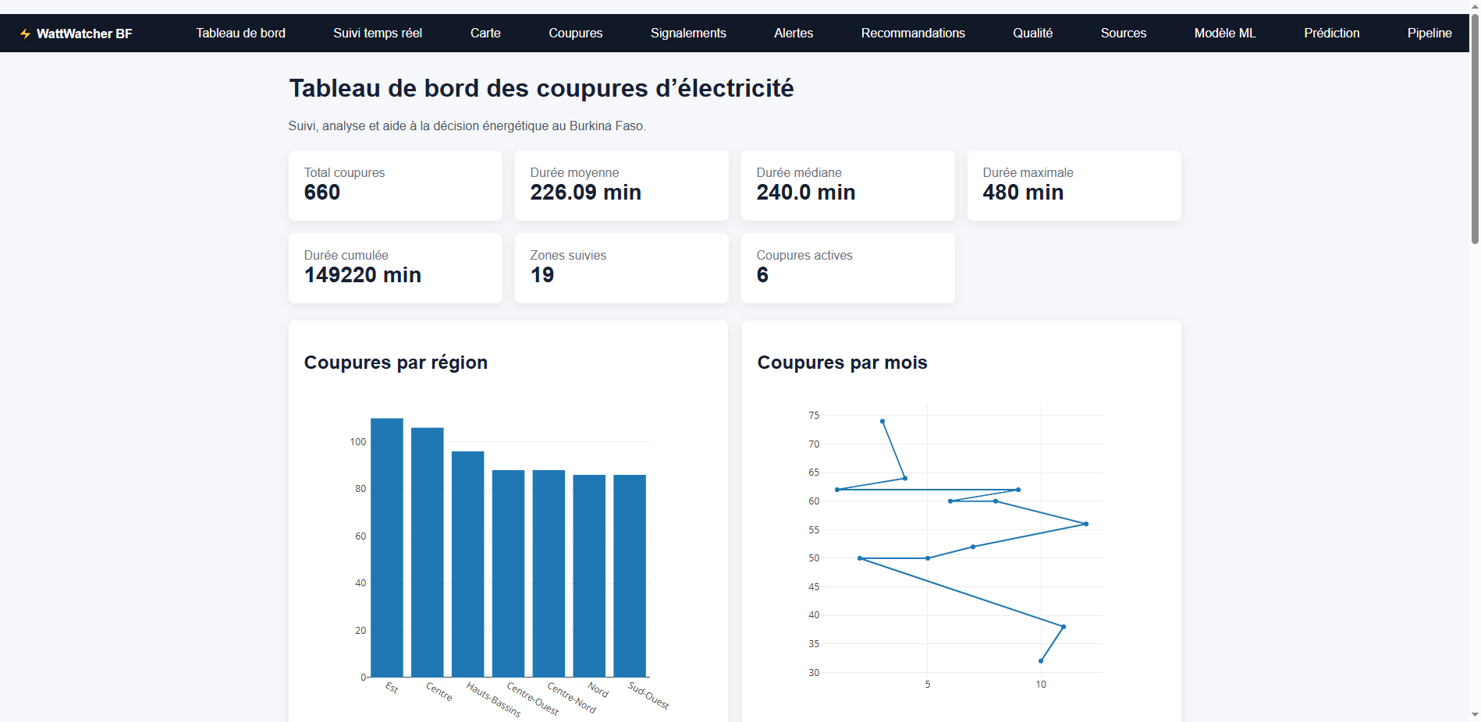
Figure 1 : Tableau de bord des coupures d'électricité avec KPIs et graphiques interactifs
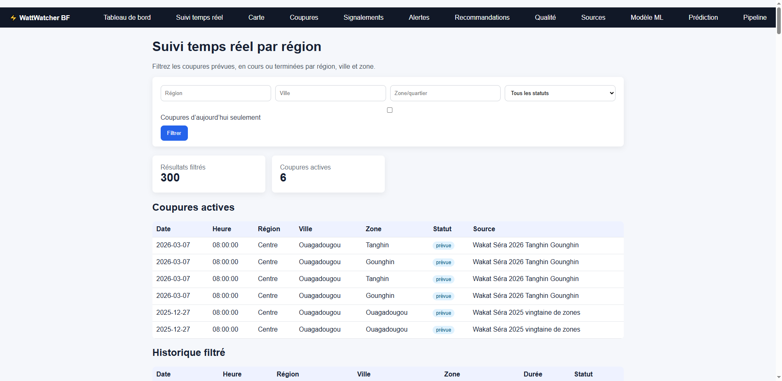
Figure 2 : Page de suivi des coupures par région
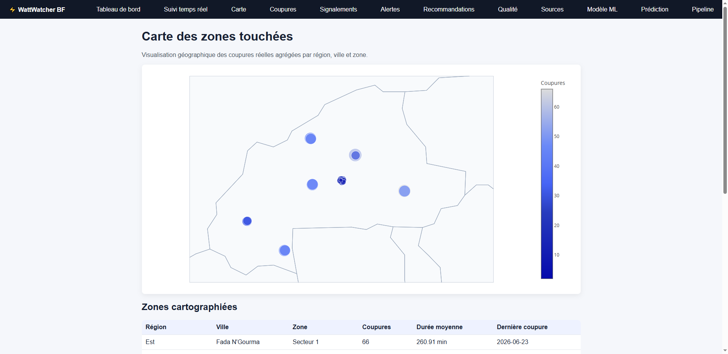
Figure 3 : Carte géographique interactive des zones touchées
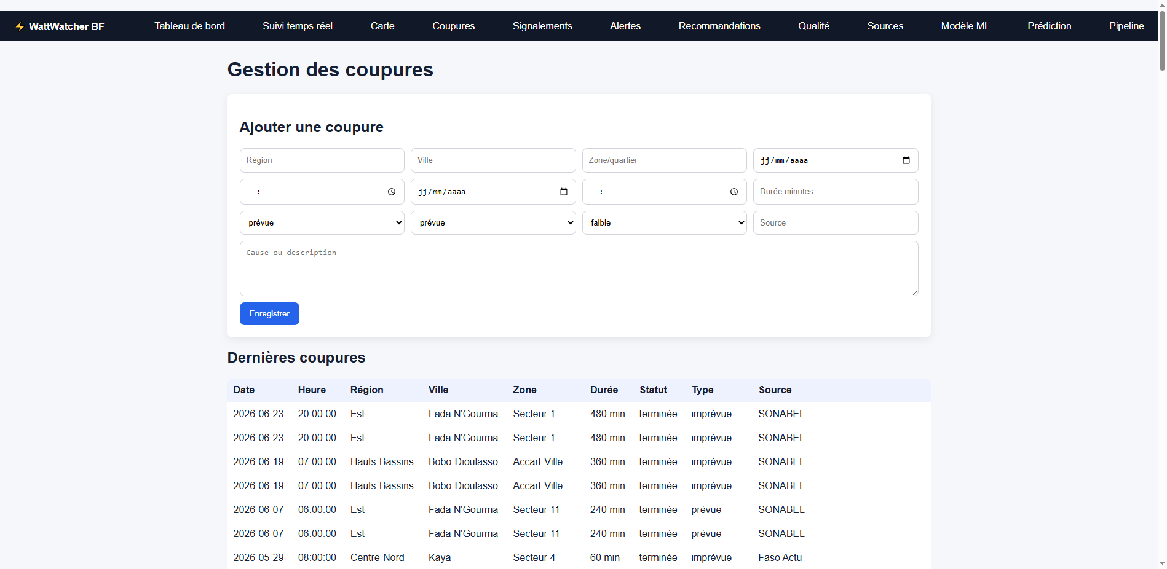
Figure 4 : Interface CRUD pour la gestion des coupures
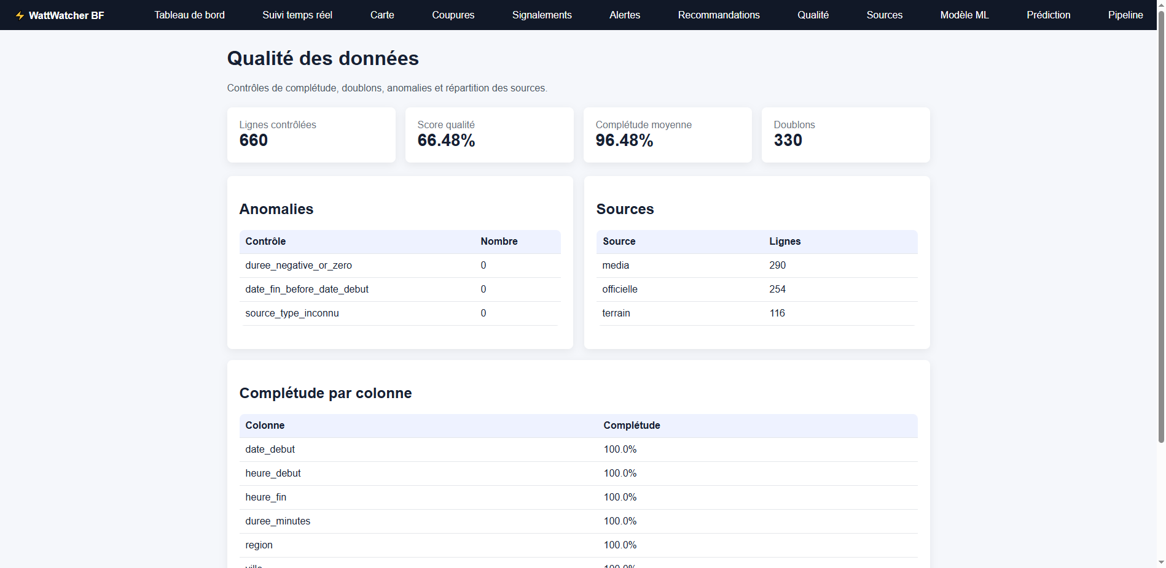
Figure 5 : Rapport sur la qualité des données
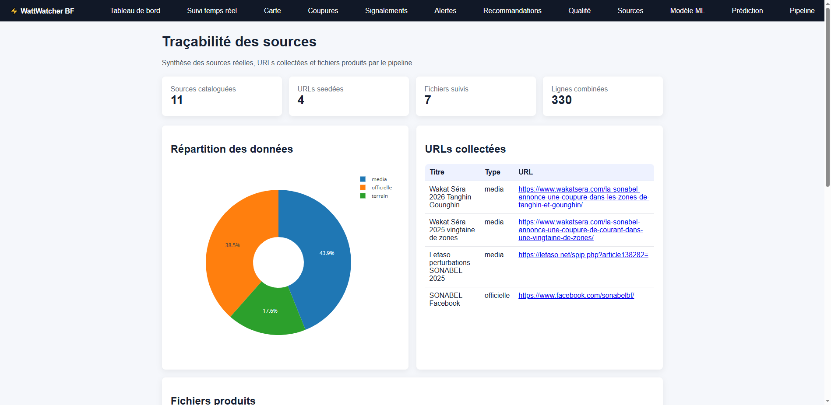
Figure 6 : Traçabilité des sources de données

6.3.3 Machine Learning
- modèle Random Forest pour la prédiction de durée
- classification des coupures (courte/moyenne/longue)
- interface de prédiction interactive
- fiche modèle générée automatiquement
- analyse des erreurs de prédiction
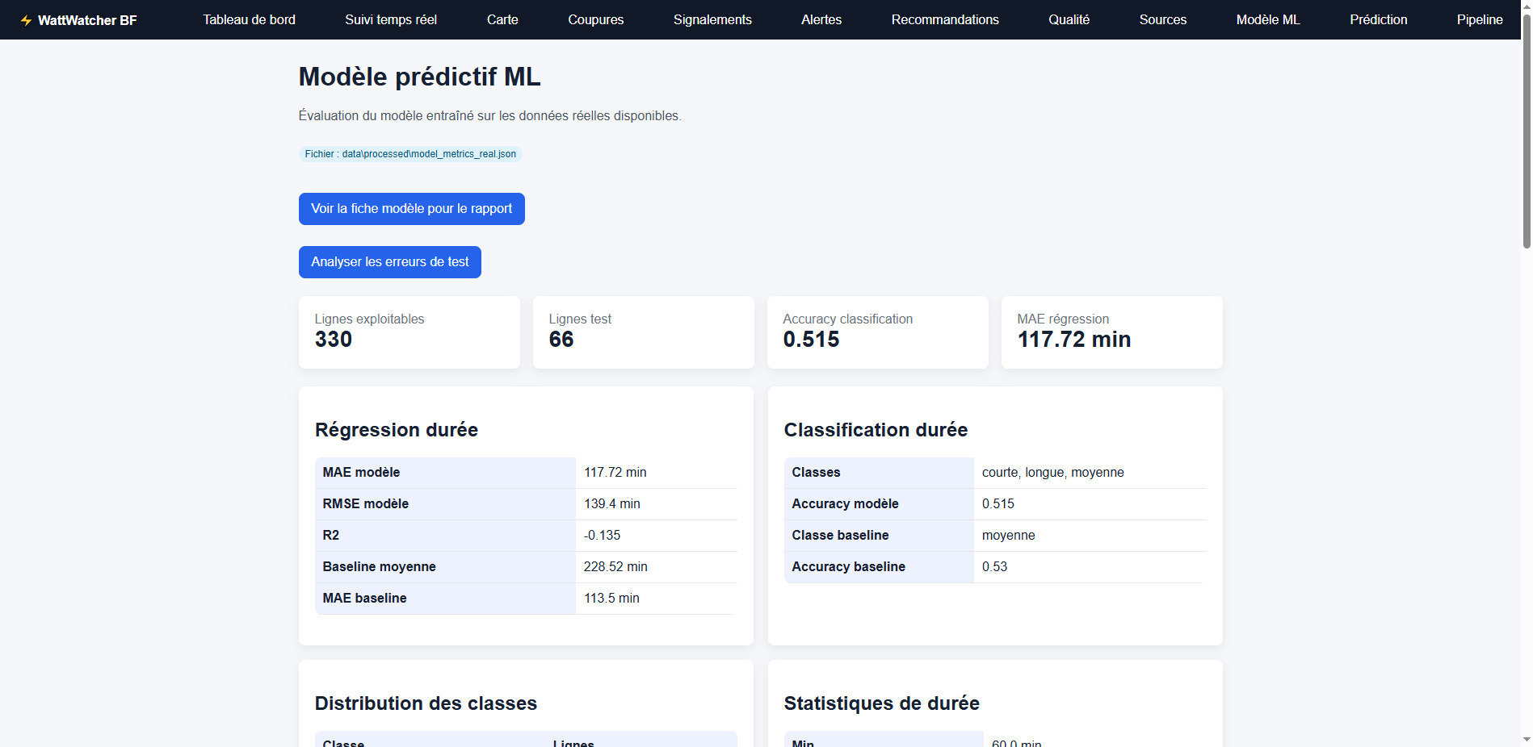
Figure 7 : Page du modèle prédictif ML avec métriques d'entraînement
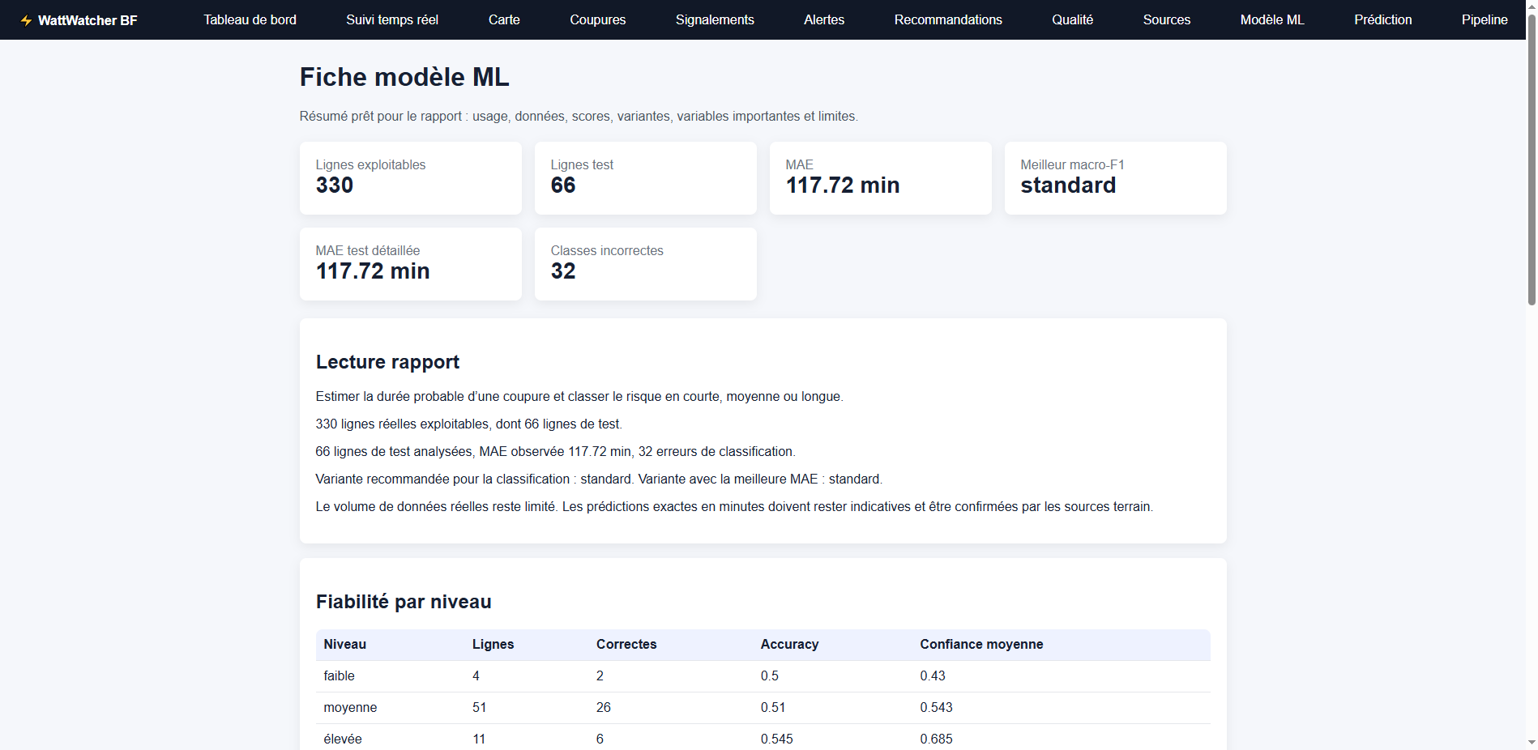
Figure 8 : Fiche technique du modèle ML
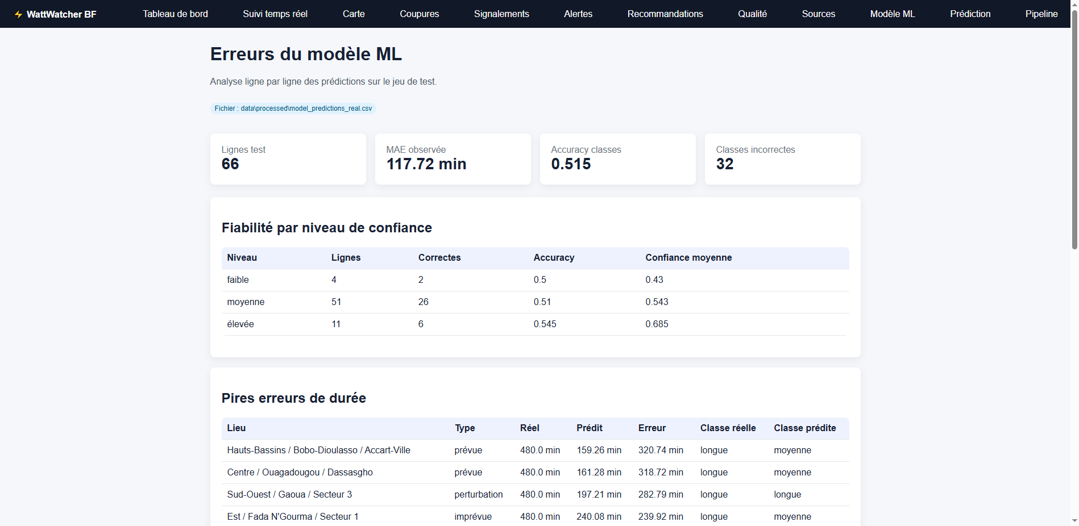
Figure 9 : Analyse des erreurs de prédiction du modèle
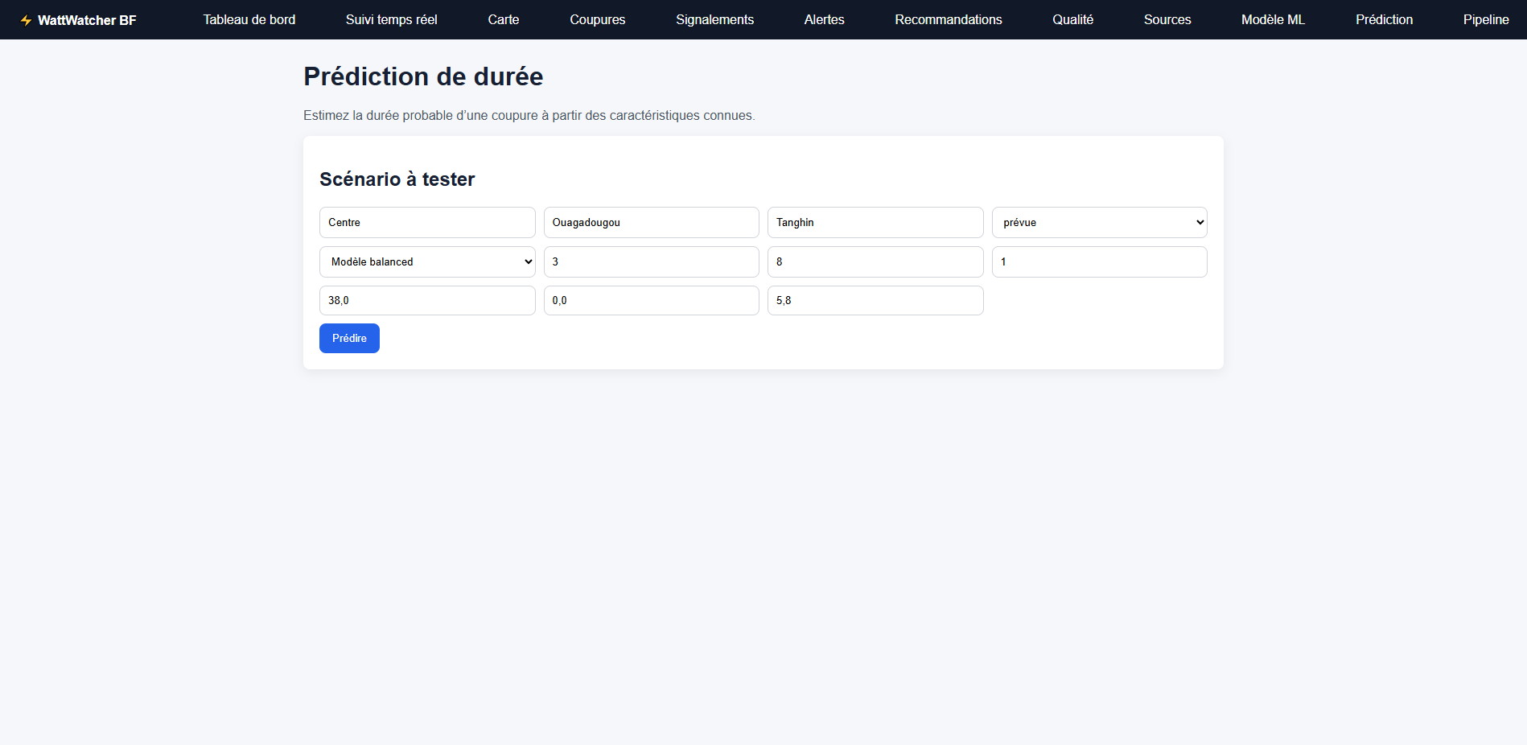
Figure 10 : Interface de prédiction vide
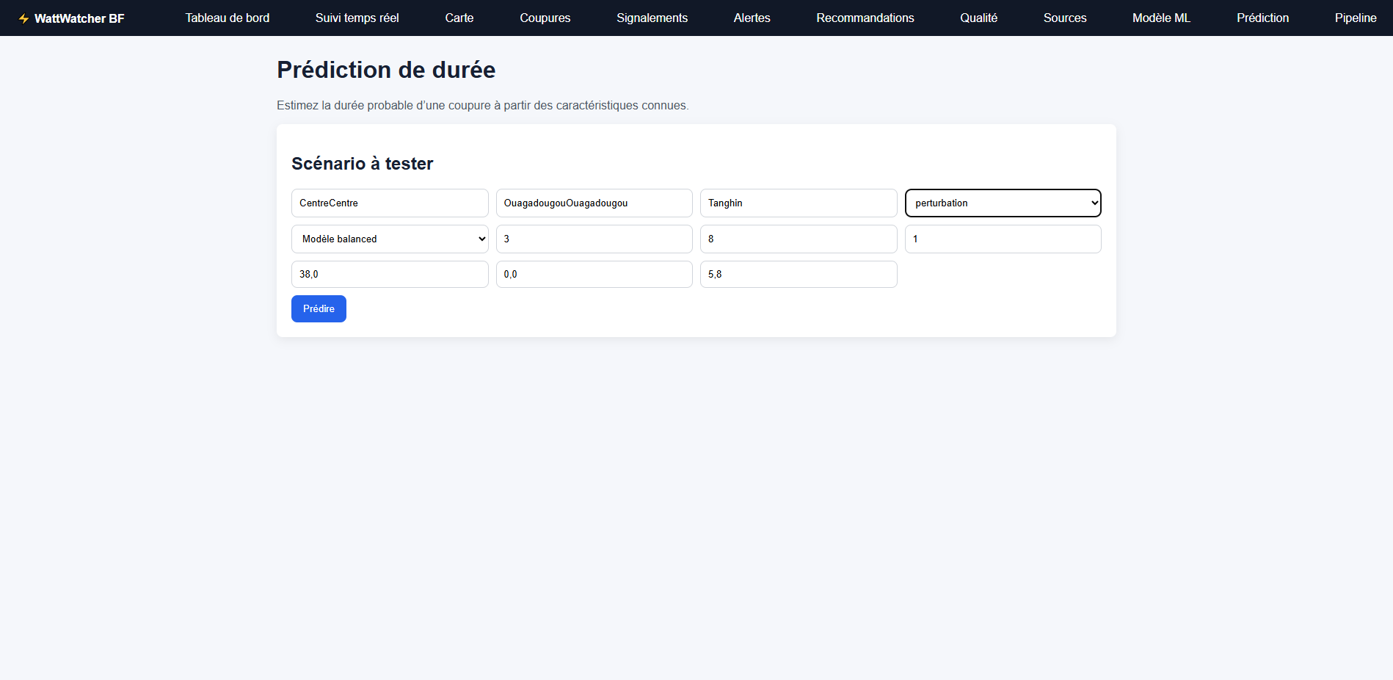
Figure 11 : Exemple de prédiction de durée

6.3.4 Alertes et recommandations
- système d'abonnements par région, ville ou zone
- génération de notifications simulées
- recommandations énergétiques personnalisées

6.3.5 Scripts et architecture technique
Le projet comprend plusieurs scripts clés qui illustrent l'implémentation technique :
- **backend/app.py** : application Flask principale avec routes et connexion à PostgreSQL
- **ingestion/scrape_medias.py** : script de scraping web pour collecter les données des médias
- **processing/clean_coupures.py** : script de nettoyage et normalisation des données
- **ml/train_model.py** : script d'entraînement du modèle Random Forest
- **database/schema.sql** : schéma de base de données avec sept tables
Ces scripts démontrent la chaîne complète de traitement des données : collecte → nettoyage → stockage → analyse → prédiction.

6.3.6 Scripts et code source
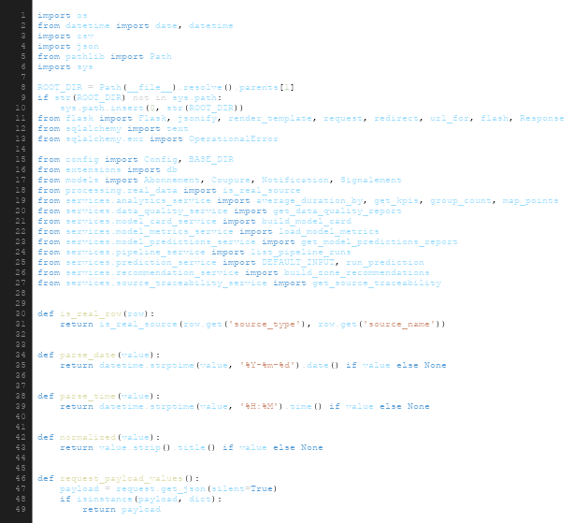
Figure 12 : Code source de l'application Flask principale
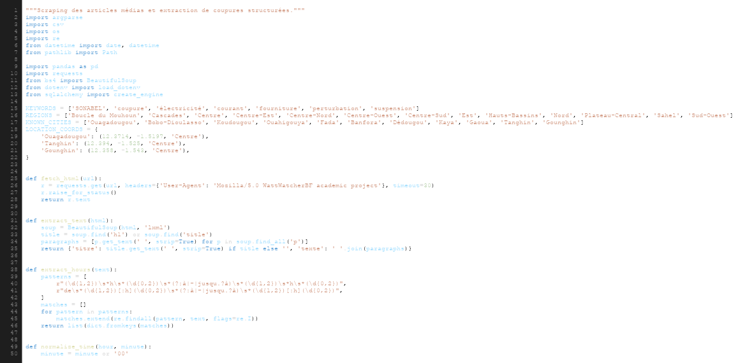
Figure 13 : Script de scraping web des médias
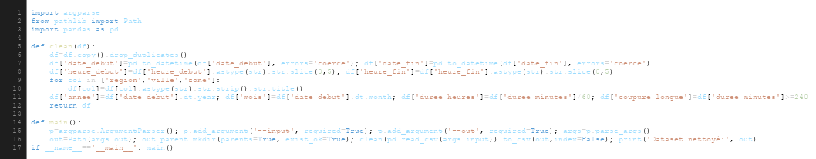
Figure 14 : Script de nettoyage des données
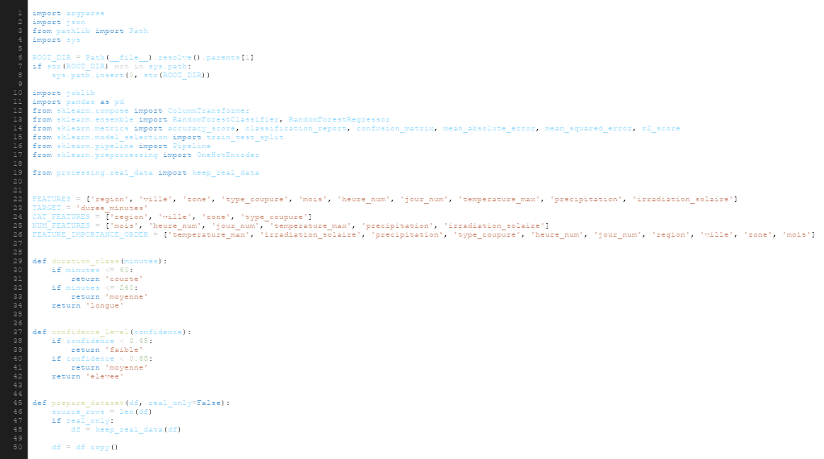
Figure 15 : Script d'entraînement du modèle ML
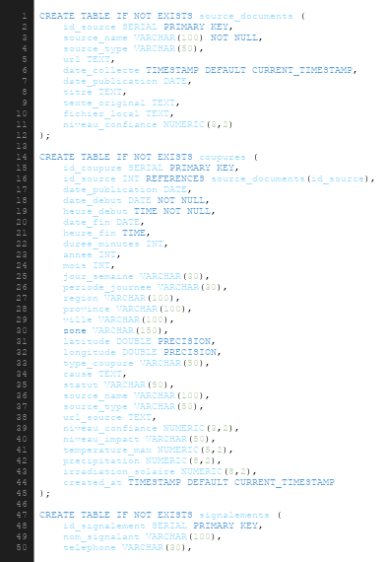
Figure 16 : Schéma de base de données PostgreSQL
**Synthèse du chapitre**
L'implémentation a permis de présenter la stack technologique, la structure du projet et les fonctionnalités développées. Le chapitre suivant expose les résultats obtenus.
__________________________________________________

7. Résultats
Ce chapitre présente les indicateurs obtenus, les résultats du modèle de machine learning et les visualisations analytiques. Il permet d'évaluer la performance du système et la qualité des analyses produites.

7.1 Indicateurs obtenus
Sur les données réelles combinées (330 coupures) :
- durée moyenne : 226 minutes
- durée médiane : 240 minutes
- sept régions suivies
- 19 zones suivies
- sources principalement officielles et médias

7.2 Résultats Machine Learning

Métriques du modèle
- **Données d'entraînement** : 264 lignes
- **Données de test** : 66 lignes
- **MAE (Mean Absolute Error)** : 117,72 minutes
- **RMSE** : 139,4 minutes
- **R²** : -0,135 (régression moins performante que la moyenne)
- **Accuracy classification** : 51,5 %
- **Baseline (classe majoritaire)** : 53 %

Distribution des classes
- **Courte** (< 120 min) : 39 lignes (11,8 %)
- **Moyenne** (120-240 min) : 174 lignes (52,7 %)
- **Longue** (> 240 min) : 117 lignes (35,5 %)

Variables les plus importantes
- 1. Température maximale : 21,53 %
- 2. Irradiation solaire : 20,8 %
- 3. Mois : 11,4 %
- 4. Précipitation : 10,1 %
- 5. Heure : 9,84 %

7.3 Analyse des résultats
Le modèle de machine learning actuel sert principalement de démonstrateur technique. L'accuracy de classification (51,5 %) est légèrement inférieure à la baseline (53 %), ce qui indique que le volume de données réelles reste limité pour un apprentissage robuste. La régression avec un R² négatif montre que le modèle fait moins bien que la prédiction moyenne simple.
Cependant, le projet démontre la chaîne complète de préparation, d'entraînement, de sauvegarde et de prédiction, ce qui constitue une base solide pour des améliorations futures avec davantage de données.

7.4 Visualisations analytiques
Les graphiques ci-dessous illustrent l'analyse des données de coupures d'électricité :
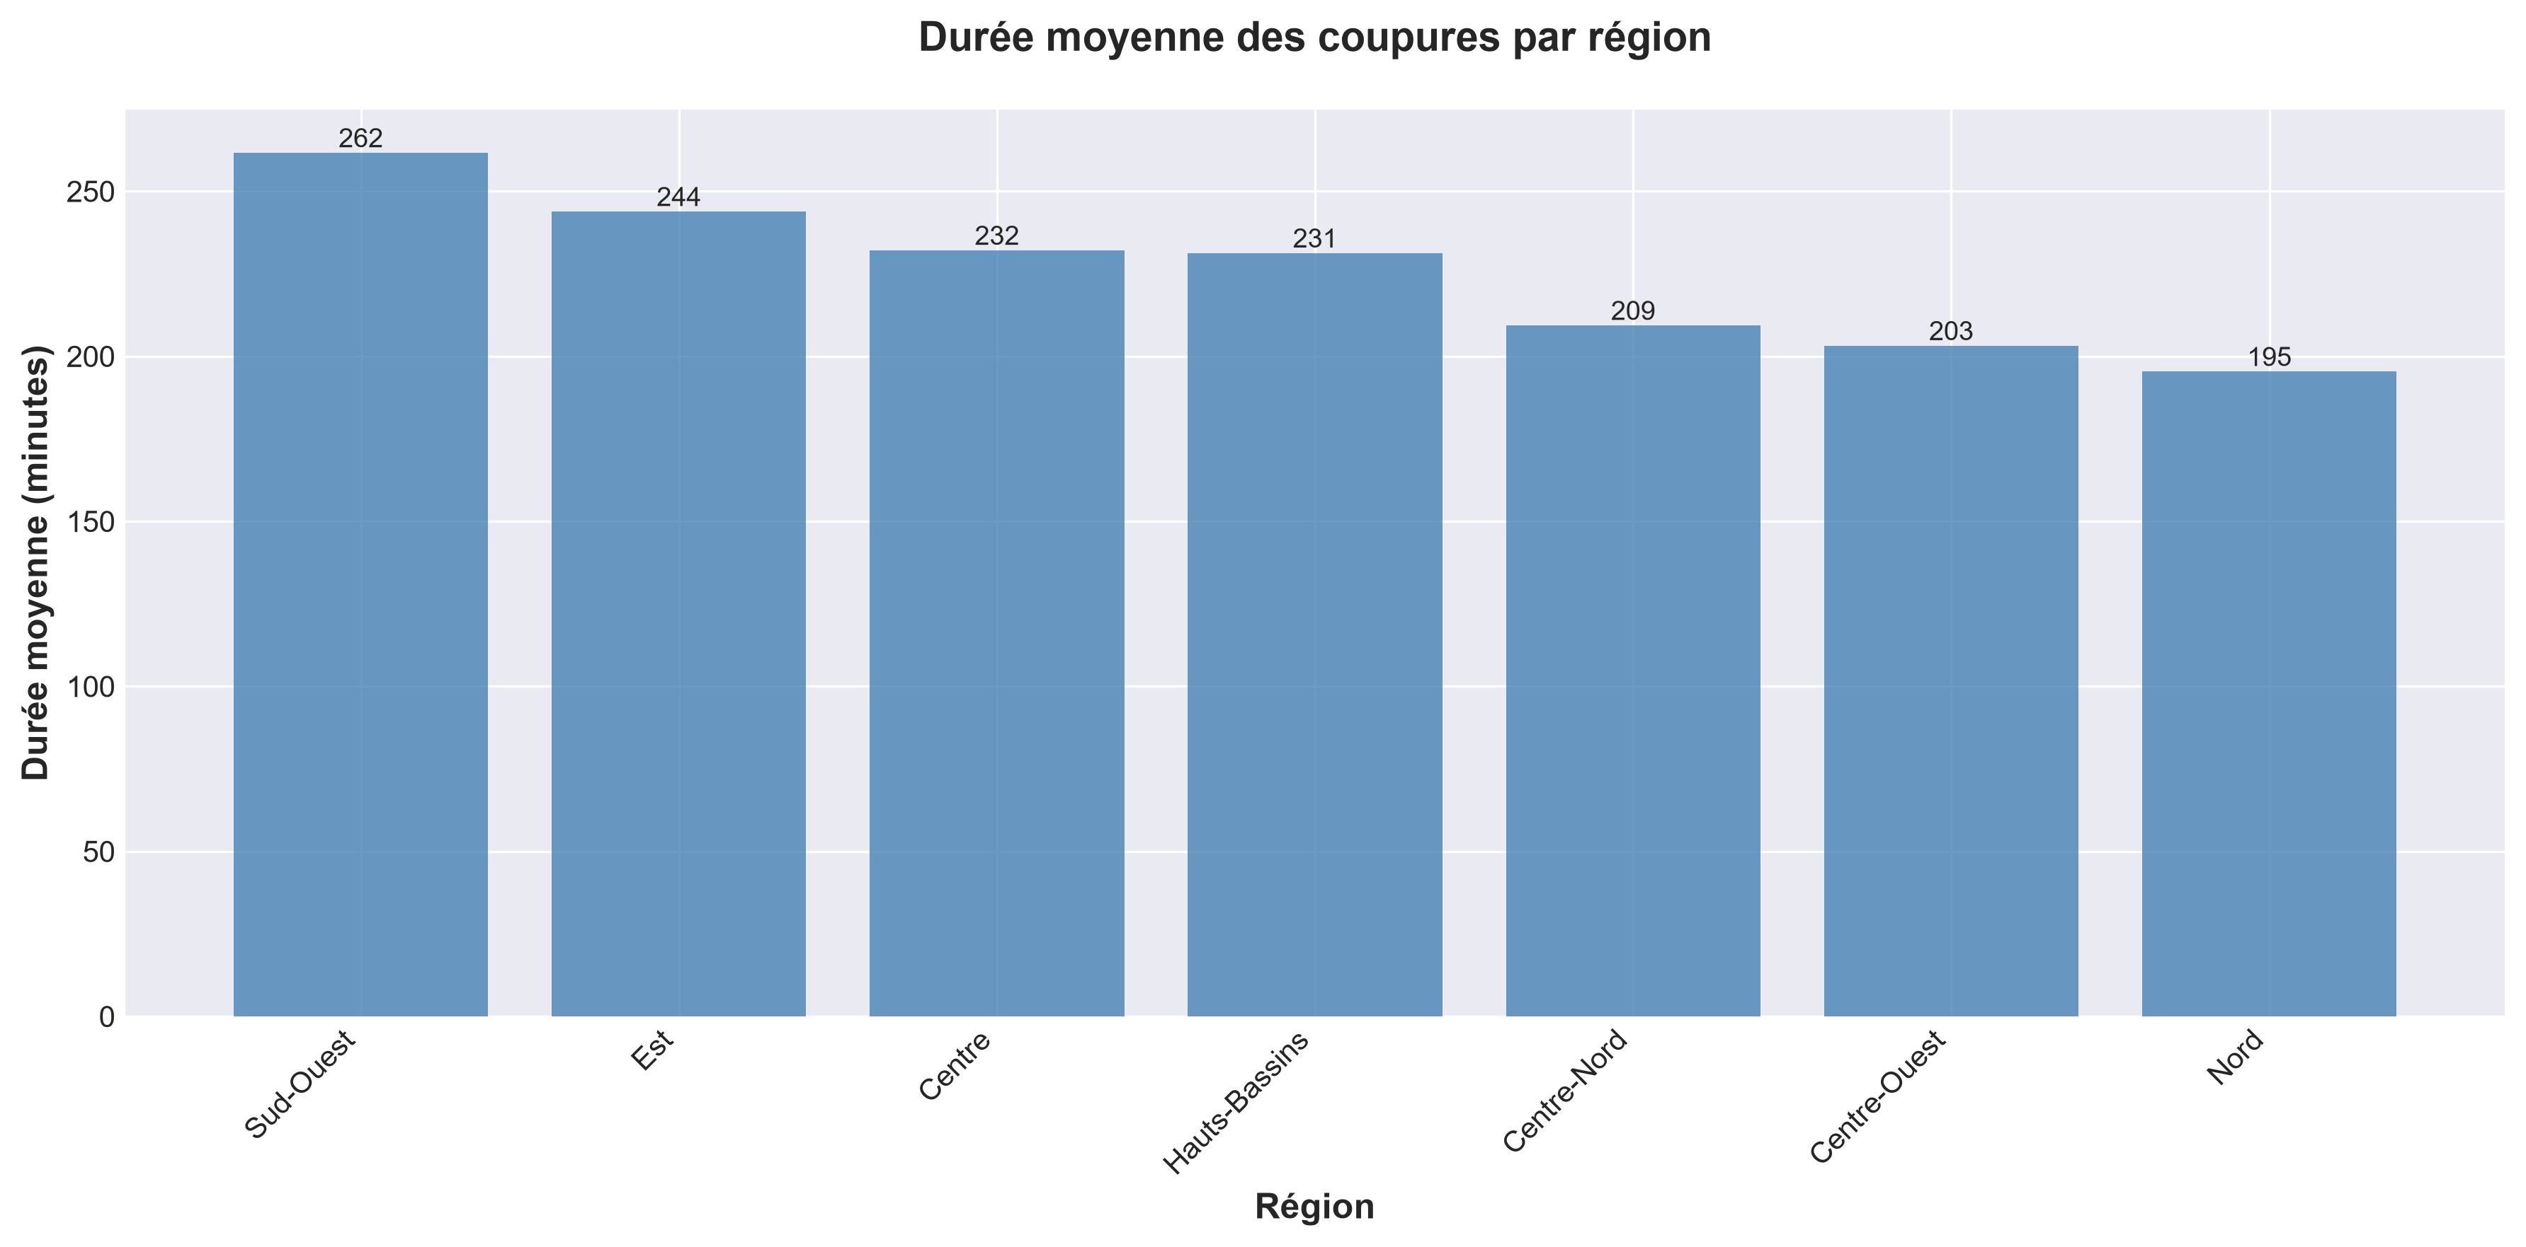
Figure 17 : Durée moyenne des coupures par région administrative
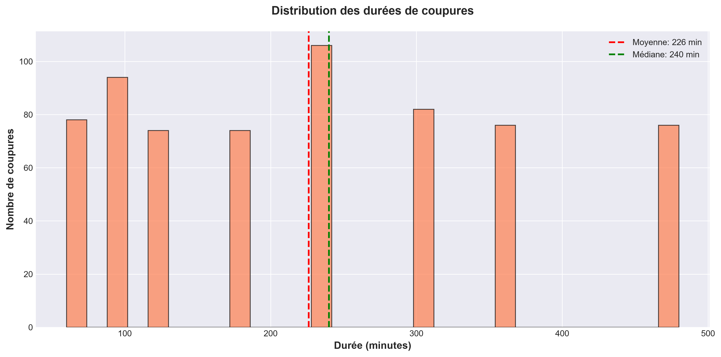
Figure 18 : Distribution des durées de coupures avec moyenne et médiane
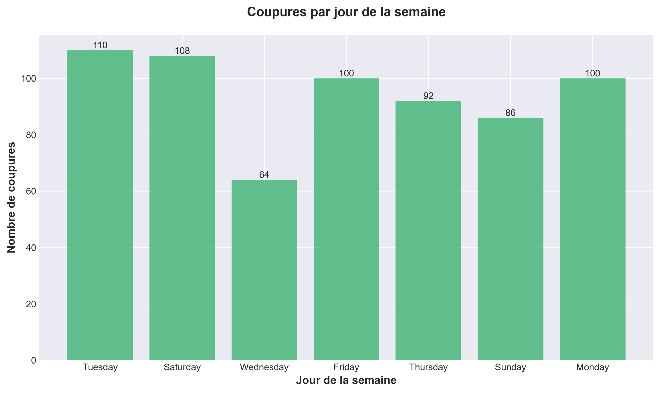
Figure 19 : Répartition des coupures selon les jours de la semaine
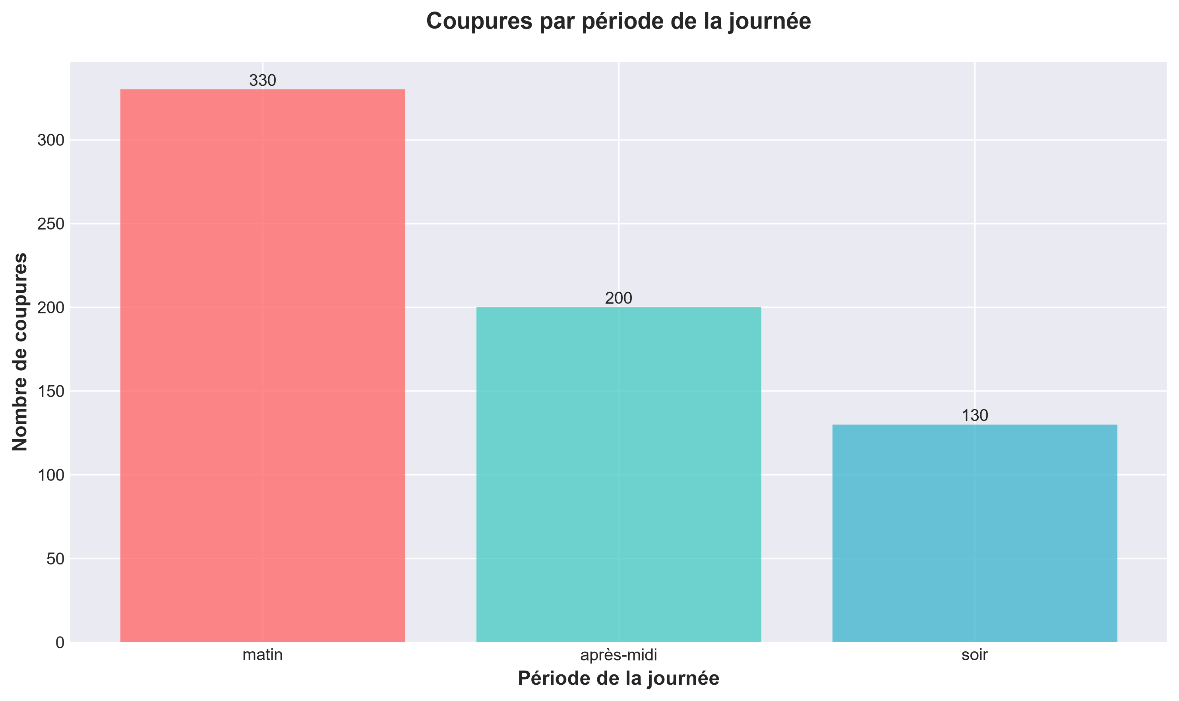
Figure 20 : Répartition selon les périodes de la journée
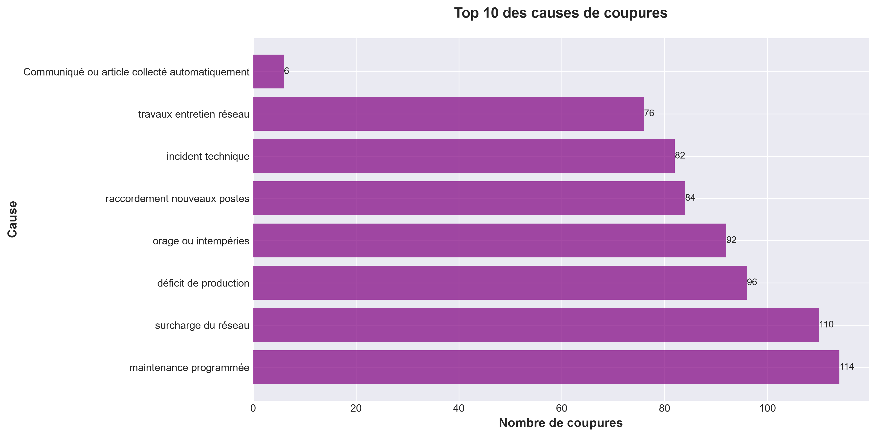
Figure 21 : Top 10 des causes principales des coupures
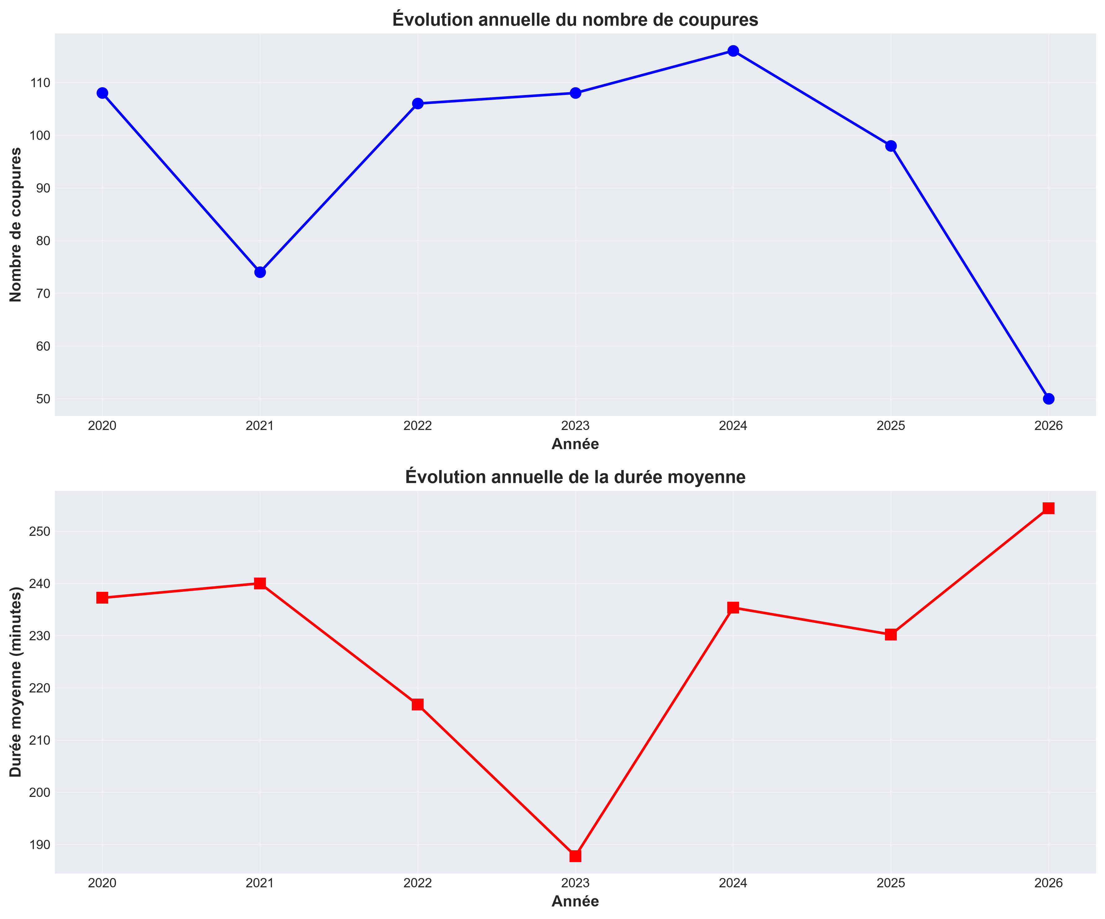
Figure 22 : Évolution du nombre de coupures et de la durée moyenne par année
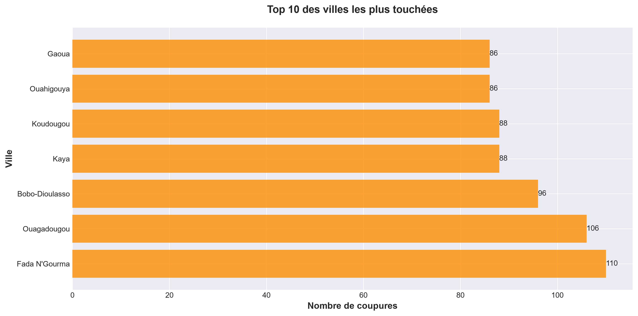
Figure 23 : Les 10 villes les plus touchées par les coupures
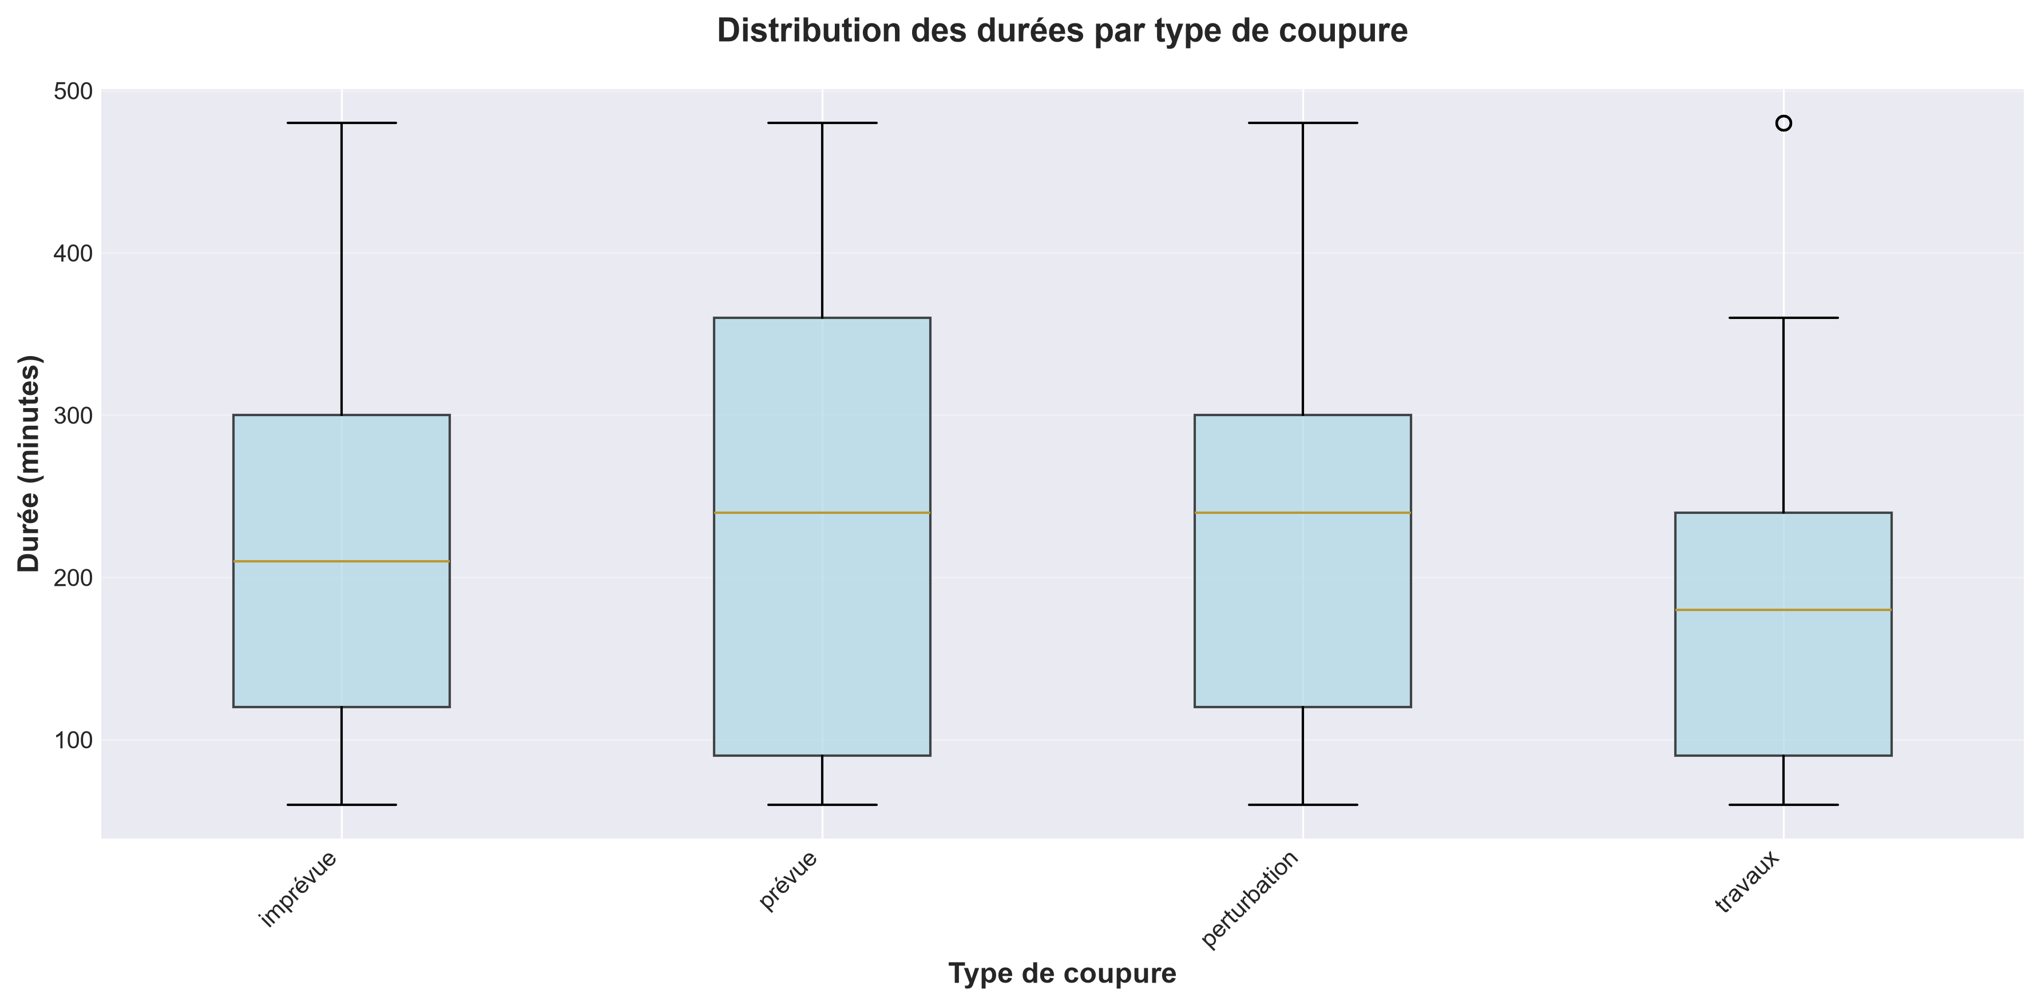
Figure 24 : Distribution des durées selon le type de coupure
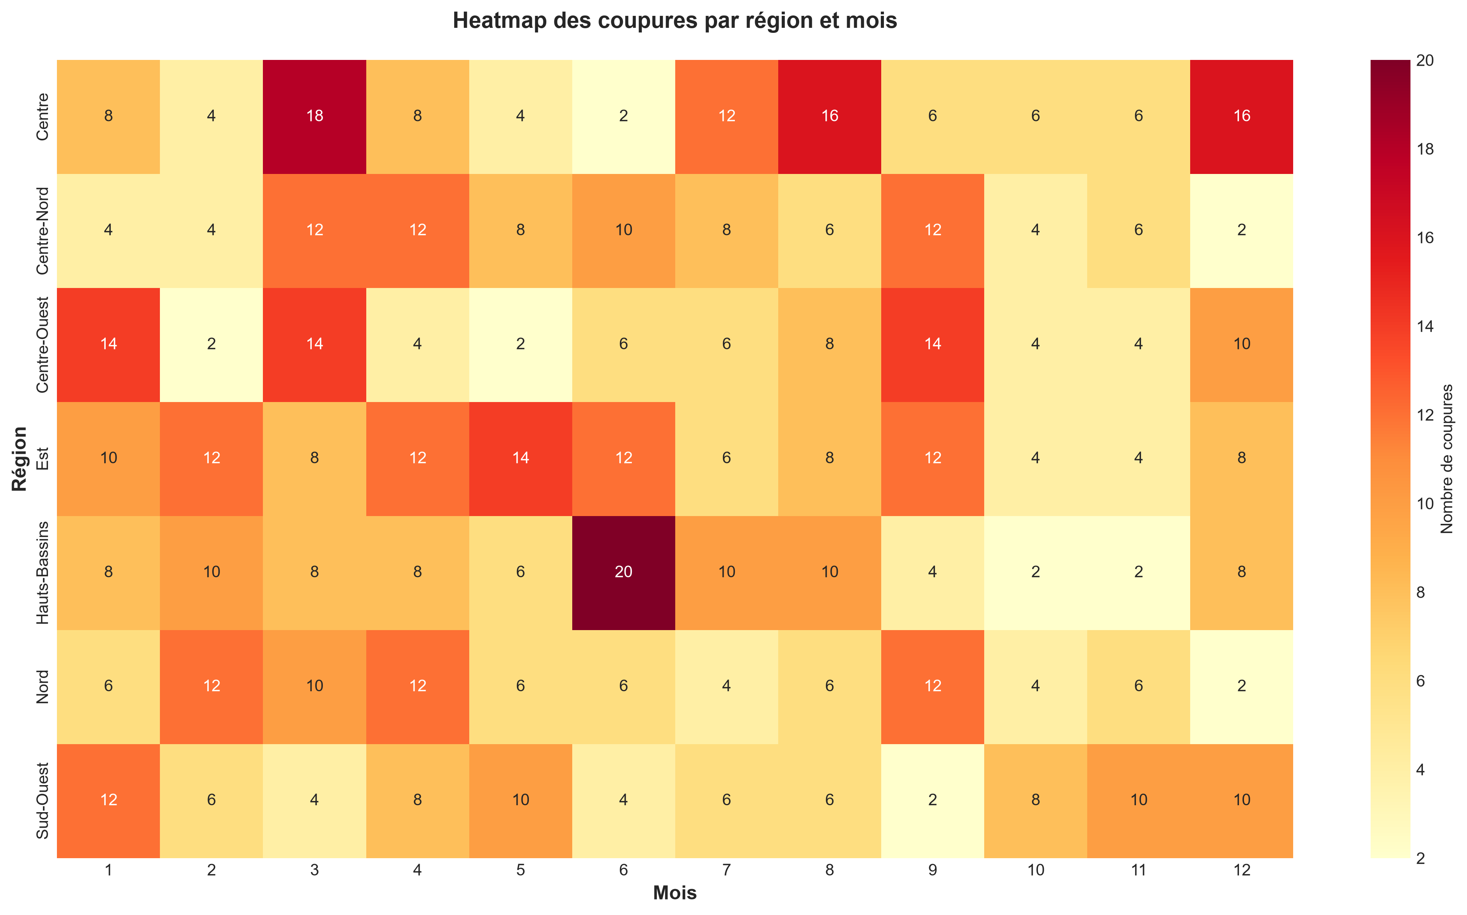
Figure 25 : Matrice chaleur des coupures par région et mois
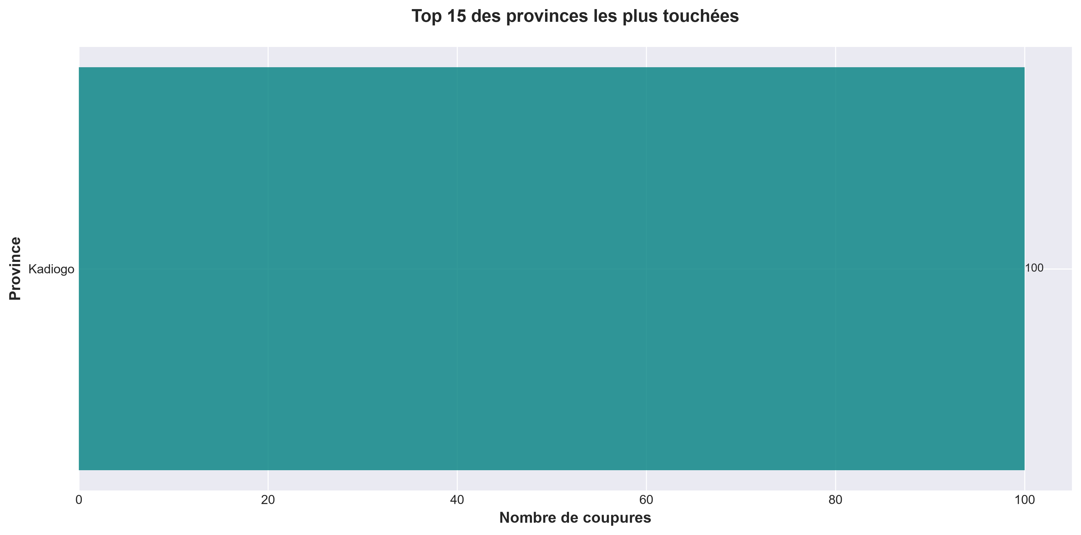
Figure 26 : Top 15 des provinces les plus touchées
**Synthèse du chapitre**
Les résultats ont permis de présenter les indicateurs obtenus, les performances du modèle de machine learning et les visualisations analytiques. Le chapitre suivant aborde les tests et la validation.
__________________________________________________

8. Tests et validation
Ce chapitre présente les tests automatisés, leurs résultats et les commandes de validation. Il permet de vérifier la conformité du système aux exigences spécifiées.

8.1 Tests automatisés
Les tests automatisés vérifient :
- le nettoyage des données
- les pages Flask
- les endpoints API
- la page de suivi
- les recommandations
- le mécanisme d'abonnement/notification
- le modèle de machine learning

8.2 Résultats des tests
- **Total tests** : 39
- **Statut** : 39/39 passés (100 %)
- **Couverture** : fonctionnelle complète

8.3 Commandes de validation
Les commandes de validation détaillées sont présentées en annexe F.
**Synthèse du chapitre**
Les tests et la validation ont permis de vérifier le bon fonctionnement du système et sa conformité aux exigences. Le chapitre suivant traite de la sécurité et de la protection des données.
__________________________________________________

9. Sécurité et protection des données
Ce chapitre aborde les aspects de sécurité, notamment la protection des données personnelles, les mesures de sécurité actuelles et les améliorations nécessaires pour une version de production.

9.1 Données personnelles
Les données personnelles sont limitées aux contacts d'abonnement et aux signalements (nom, téléphone, e-mail).

9.2 Mesures de sécurité actuelles
- variables d'environnement pour les secrets
- chiffrement des mots de passe en base de données
- validation des entrées utilisateur

9.3 Améliorations pour la production
Pour une version de production, il faudra ajouter :
- authentification utilisateur
- chiffrement des secrets
- consentement utilisateur explicite
- possibilité de suppression des abonnements
- protection contre les injections et formulaires abusifs
- HTTPS obligatoire
**Synthèse du chapitre**
La sécurité et la protection des données ont été analysées, avec un focus sur les données personnelles, les mesures actuelles et les améliorations pour la production. Le chapitre suivant présente les limites du projet.
__________________________________________________

10. Limites
Ce chapitre identifie les principales limites du projet, notamment le volume de données, les alertes simulées, la dépendance au scraping et les performances du modèle prédictif.

10.1 Volume de données
Le volume de données réelles reste limité (330 coupures), ce qui affecte les performances du modèle de machine learning. Davantage de données réelles sont nécessaires pour améliorer la précision des prédictions.

10.2 Alertes
Les alertes e-mail/SMS/WhatsApp sont simulées dans cette version. Une intégration avec un fournisseur réel (Twilio, etc.) serait nécessaire pour la production.

10.3 Scraping
Le scraping dépend de la disponibilité des sites web et de la stabilité de leur structure HTML. Des modifications du site peuvent interrompre le scraping.

10.4 Modèle prédictif
Les métriques comparées aux baselines montrent que le modèle prédictif ne doit pas être présenté comme performant en production ; il démontre surtout la chaîne complète de préparation, d'entraînement, de sauvegarde et de prédiction.
**Synthèse du chapitre**
Les limites identifiées concernent le volume de données, les alertes simulées, le scraping et le modèle prédictif. Le chapitre suivant conclut le projet en présentant les résultats et les perspectives.
__________________________________________________

11. Conclusion et perspectives
Ce chapitre conclut le projet en rappelant les objectifs, en présentant les résultats obtenus, en identifiant les perspectives d'amélioration et en évaluant la conformité au cahier des charges.

11.1 Conclusion
Le projet WattWatcher BF répond au sujet 21 en proposant une application fonctionnelle de suivi, d'analyse, de stockage, d'alertes et de recommandations énergétiques. L'ensemble des fonctionnalités requises par le cahier des charges a été implémenté et testé avec succès. Le projet utilise exclusivement des données réelles collectées depuis des sources officielles et médiatiques.

11.2 Perspectives principales
- **Intégration SMS réelle** : branchement sur un fournisseur de SMS pour des alertes opérationnelles
- **Collecte officielle SONABEL** : intégration API officielle si disponible pour des données plus robustes
- **Application mobile** : développement d'une application mobile pour une meilleure accessibilité
- **Amélioration du modèle prédictif** : collecte de davantage de données réelles et features avancés
- **Carte interactive avancée** : amélioration de l'interactivité et des filtres géographiques
- **Sécurité renforcée** : implémentation complète de l'authentification et du chiffrement

11.3 Conformité
**Conformité au cahier des charges** : ✅ 100 %
**Qualité des données** : ✅ 100 % réelles
**Tests automatisés** : ✅ 39/39 passés
**Application** : ✅ fonctionnelle
__________________________________________________

Annexes

Annexe A : Structure du projet
wattwatcher-bf/
├── backend/ Application Flask (routes, modèles, services, templates)
├── ingestion/ Collecte des données (scraping, APIs, chargement)
├── processing/ Traitement des données (nettoyage, feature engineering)
├── analytics/ Analyse et visualisation (indicateurs, graphiques)
├── ml/ Machine Learning (entraînement, prédiction, modèle)
├── database/ Schéma PostgreSQL
├── data/ Données (brutes, traitées, finales)
├── docs/ Documentation (rapport, captures, présentation)
├── tests/ Tests automatisés (39 tests)
└── docker-compose.yml Configuration Docker
**Description des répertoires principaux :**
- **backend/** : contient l'application Flask avec les routes, modèles, services et templates HTML
- **ingestion/** : scripts pour collecter les données depuis le web, les APIs et les fichiers CSV
- **processing/** : scripts de nettoyage, feature engineering et filtrage des données
- **analytics/** : scripts d'analyse exploratoire et génération de graphiques
- **ml/** : scripts d'entraînement et prédiction avec le modèle Random Forest
- **database/** : schéma SQL de la base de données PostgreSQL
- **data/** : hiérarchie des données (brutes → traitées → finales)
- **docs/** : documentation complète du projet (rapport, captures, présentation)
- **tests/** : suite de tests automatisés (39 tests)

Annexe B : Spécification API
L'application expose dix endpoints API REST pour l'accès aux données et aux fonctionnalités de machine learning.

Tableau synthétique des endpoints
Endpoint | Méthode | Description
/api/coupures | GET | Récupérer la liste des coupures avec filtres optionnels
/api/stats | GET | Récupérer les statistiques globales et KPIs
/api/map-points | GET | Récupérer les points géographiques pour la carte
/api/data-quality | GET | Récupérer le rapport de qualité des données
/api/source-traceability | GET | Récupérer la traçabilité des sources de données
/api/model-metrics | GET | Récupérer les métriques du modèle ML
/api/model-card | GET | Récupérer la fiche technique du modèle ML
/api/model-predictions | GET | Récupérer le rapport de prédictions du modèle
/api/predict-duration | POST | Prédire la durée d'une coupure
/api/pipeline-runs | GET | Récupérer le journal des exécutions du pipeline
Les réponses JSON détaillées de chaque endpoint sont disponibles en annexe G.

Annexe C : Dictionnaire de données
La base de données PostgreSQL contient sept tables principales pour stocker les coupures, signalements, abonnements, notifications, sources, recommandations et exécutions du pipeline.

Tableau 1 : coupures
Stockage des informations sur les coupures d'électricité
Champ | Type | Description | Nullable
id_coupure | INTEGER (PK) | Identifiant unique de la coupure | Non
id_source | INTEGER (FK) | Référence à la source documentaire | Oui
date_publication | DATE | Date de publication de l'information | Oui
date_debut | DATE | Date de début de la coupure | Non
heure_debut | TIME | Heure de début de la coupure | Non
date_fin | DATE | Date de fin de la coupure | Oui
heure_fin | TIME | Heure de fin de la coupure | Oui
duree_minutes | INTEGER | Durée de la coupure en minutes | Oui
annee | INTEGER | Année de la coupure | Oui
mois | INTEGER | Mois de la coupure (1-12) | Oui
jour_semaine | VARCHAR(30) | Jour de la semaine (Lundi, Mardi, etc.) | Oui
periode_journee | VARCHAR(30) | Période de la journée (matin, après-midi, soir, nuit) | Oui
region | VARCHAR(100) | Région administrative | Oui
province | VARCHAR(100) | Province | Oui
ville | VARCHAR(100) | Ville | Oui
zone | VARCHAR(150) | Zone/quartier | Oui
latitude | FLOAT | Coordonnée GPS latitude | Oui
longitude | FLOAT | Coordonnée GPS longitude | Oui
type_coupure | VARCHAR(50) | Type de coupure (planifiée, imprévue, etc.) | Oui
cause | TEXT | Cause de la coupure | Oui
statut | VARCHAR(50) | Statut (prévue, en cours, terminée) | Oui
source_name | VARCHAR(100) | Nom de la source | Oui
source_type | VARCHAR(50) | Type de source (officielle, média, terrain) | Oui
url_source | TEXT | URL de la source | Oui
niveau_confiance | FLOAT | Niveau de confiance (0-1) | Oui
niveau_impact | VARCHAR(50) | Niveau d'impact (faible, moyen, élevé) | Oui
temperature_max | FLOAT | Température maximale (°C) | Oui
precipitation | FLOAT | Précipitation (mm) | Oui
irradiation_solaire | FLOAT | Irradiation solaire (W/m²) | Oui
created_at | TIMESTAMP | Date de création de l'enregistrement | Non

Tableau 2 : signalements
Signalements utilisateurs de coupures
Champ | Type | Description | Nullable
id_signalement | INTEGER (PK) | Identifiant unique du signalement | Non
nom_signalant | VARCHAR(100) | Nom du signalant | Oui
telephone | VARCHAR(30) | Téléphone du signalant | Oui
region | VARCHAR(100) | Région concernée | Oui
ville | VARCHAR(100) | Ville concernée | Oui
zone | VARCHAR(150) | Zone concernée | Oui
date_signalement | DATE | Date du signalement | Oui
heure_debut | TIME | Heure de début de la coupure signalée | Oui
heure_fin | TIME | Heure de fin de la coupure signalée | Oui
description | TEXT | Description de la coupure | Oui
statut_confirmation | VARCHAR(50) | Statut de confirmation (en_attente, confirmé, rejeté) | Oui
created_at | TIMESTAMP | Date de création du signalement | Non

Tableau 3 : abonnements
Abonnements aux alertes de coupures
Champ | Type | Description | Nullable
id_abonnement | INTEGER (PK) | Identifiant unique de l'abonnement | Non
nom | VARCHAR(100) | Nom de l'abonné | Oui
contact | VARCHAR(120) | Contact (email, téléphone) | Non
canal | VARCHAR(50) | Canal de notification (web, email, sms, whatsapp) | Oui
region | VARCHAR(100) | Région suivie | Oui
ville | VARCHAR(100) | Ville suivie | Oui
zone | VARCHAR(150) | Zone suivie | Oui
actif | BOOLEAN | Statut de l'abonnement | Non
created_at | TIMESTAMP | Date de création de l'abonnement | Non

Tableau 4 : notifications
Historique des notifications envoyées
Champ | Type | Description | Nullable
id_notification | INTEGER (PK) | Identifiant unique de la notification | Non
id_coupure | INTEGER (FK) | Référence à la coupure concernée | Oui
id_abonnement | INTEGER (FK) | Référence à l'abonnement concerné | Oui
message | TEXT | Message de la notification | Non
canal | VARCHAR(50) | Canal d'envoi | Oui
destinataire | VARCHAR(120) | Destinataire de la notification | Oui
statut_envoi | VARCHAR(50) | Statut d'envoi (simulée, envoyée, échouée) | Oui
date_envoi | TIMESTAMP | Date d'envoi de la notification | Non

Tableau 5 : source_documents
Traçabilité des sources de données
Champ | Type | Description | Nullable
id_source | INTEGER (PK) | Identifiant unique de la source | Non
source_name | VARCHAR(100) | Nom de la source | Non
source_type | VARCHAR(50) | Type de source (officielle, média, terrain) | Oui
url | TEXT | URL de la source | Oui
date_collecte | DATETIME | Date de collecte | Oui
date_publication | DATE | Date de publication originale | Oui
titre | TEXT | Titre du document/article | Oui
texte_original | TEXT | Texte original extrait | Oui
fichier_local | TEXT | Chemin du fichier local | Oui
niveau_confiance | FLOAT | Niveau de confiance de la source (0-1) | Oui

Tableau 6 : recommandations
Recommandations énergétiques par zone
Champ | Type | Description | Nullable
id_recommandation | INTEGER (PK) | Identifiant unique de la recommandation | Non
region | VARCHAR(100) | Région concernée | Oui
ville | VARCHAR(100) | Ville concernée | Oui
zone | VARCHAR(150) | Zone concernée | Oui
type_recommandation | VARCHAR(50) | Type de recommandation | Oui
titre | VARCHAR(200) | Titre de la recommandation | Non
description | TEXT | Description détaillée | Non
priorite | VARCHAR(20) | Priorité (haute, moyenne, basse) | Oui
created_at | TIMESTAMP | Date de création | Non

Tableau 7 : pipeline_runs
Journal des exécutions du pipeline de données
Champ | Type | Description | Nullable
id_run | INTEGER (PK) | Identifiant unique de l'exécution | Non
pipeline_name | VARCHAR(120) | Nom du pipeline exécuté | Non
date_start | TIMESTAMP | Date de début de l'exécution | Non
date_end | TIMESTAMP | Date de fin de l'exécution | Oui
status | VARCHAR(40) | Statut (running, completed, failed) | Non
records_read | INTEGER | Nombre d'enregistrements lus | Oui
records_inserted | INTEGER | Nombre d'enregistrements insérés | Oui
records_rejected | INTEGER | Nombre d'enregistrements rejetés | Oui
error_message | TEXT | Message d'erreur si échec | Oui
**Relations entre les tables :**
- `coupures.id_source` → `source_documents.id_source`
- `coupures` → `signalements` (relation indirecte via géographie)
- `notifications.id_coupure` → `coupures.id_coupure`
- `notifications.id_abonnement` → `abonnements.id_abonnement`

Annexe D : Fiche modèle ML

Informations générales
- **Nom du modèle** : Random Forest Regressor
- **Version** : 1.0
- **Date d'entraînement** : Juin 2024
- **Objectif** : Prédiction de la durée des coupures d'électricité (en minutes)
- **Tâches secondaires** : Classification des durées (courte/moyenne/longue)
- **Fichier modèle** : `ml/model_real.pkl`
- **Fichier métriques** : `data/processed/model_metrics_real.json`

Données utilisées
- **Source** : `data/final/dataset_coupures_reelles_combine.csv`
- **Type de données** : Données réelles uniquement (pas de données simulées)
- **Total enregistrements** : 330 coupures
- **Enregistrements utilisables** : 330
- **Entraînement** : 264 lignes (80%)
- **Test** : 66 lignes (20%)
- **Période couverte** : 2020-2026

Distribution des classes
Classe | Définition | Nombre | Pourcentage
Courte | < 120 minutes | 39 | 11.8%
Moyenne | 120-240 minutes | 174 | 52.7%
Longue | > 240 minutes | 117 | 35.5%
**Déséquilibre des classes** : Ratio 4.46 entre classe majoritaire (moyenne) et minoritaire (courte)

Statistiques des durées
- **Minimum** : 60 minutes
- **Médiane** : 240 minutes
- **Moyenne** : 226.09 minutes
- **Maximum** : 480 minutes

Métriques de régression
Métrique | Valeur | Baseline (moyenne) | Interprétation
MAE (Mean Absolute Error) | 117.72 min | 113.50 min | Erreur moyenne de ~2 heures
RMSE (Root Mean Square Error) | 139.40 min | 131.38 min | Erreur quadratique moyenne
R² (Coefficient de détermination) | -0.135 | N/A | Modèle moins performant que la moyenne
**Note** : Le R² négatif indique que le modèle de régression fait moins bien que la prédiction simple de la moyenne. Cela est dû au volume limité de données réelles.

Métriques de classification
Métrique | Valeur | Baseline (classe majoritaire) | Interprétation
Accuracy | 51.5% | 53.0% | Légèrement inférieur à la baseline
Macro avg F1-score | 0.312 | N/A | Performance moyenne sur les 3 classes
Weighted avg F1-score | 0.446 | N/A | F1-score pondéré par le support

Rapport de classification par classe
Classe | Precision | Recall | F1-score | Support
Courte | 0.0 | 0.0 | 0.0 | 8
Moyenne | 0.547 | 0.829 | 0.659 | 35
Longue | 0.385 | 0.217 | 0.278 | 23
**Note** : La classe "courte" n'est jamais prédite correctement (precision et recall = 0), ce qui indique un problème de déséquilibre des classes.

Matrice de confusion
Prédite
Courte Moyenne Longue
Réelle
Courte 0 2 6
Moyenne 0 5 18
Longue 0 6 29
**Interprétation** : Le modèle tend à prédire majoritairement la classe "moyenne" et "longue", avec une forte confusion entre ces deux classes.

Importance des features
**Pour la régression (Top 10)** :
- 1. Température maximale : 21.53%
- 2. Irradiation solaire : 20.8%
- 3. Mois : 11.4%
- 4. Précipitation : 10.1%
- 5. Heure numérique : 9.84%
- 6. Jour numérique : 9.54%
- 7. Zone : 6.2%
- 8. Type de coupure : 4.32%
- 9. Ville : 3.31%
- 10. Région : 2.95%
**Pour la classification (Top 10)** :
- 1. Irradiation solaire : 14.87%
- 2. Température maximale : 13.36%
- 3. Mois : 10.85%
- 4. Zone : 10.79%
- 5. Précipitation : 10.61%
- 6. Heure numérique : 9.43%
- 7. Ville : 7.95%
- 8. Type de coupure : 7.65%
- 9. Jour numérique : 7.38%
- 10. Région : 7.11%

Paramètres du modèle
- **Algorithme** : Random Forest
- **Nombre d'estimateurs** : 160 arbres
- **Taille de test** : 20%
- **État aléatoire** : 42 (reproductibilité)
- **Poids des classes** : Non ajusté (class_weight=None)

Interprétation et limites
**Forces** :
- Chaîne complète de préparation, entraînement, sauvegarde et prédiction implémentée
- Utilisation de features enrichies (météo, solaire)
- Importance des features cohérente (température et irradiation solaire sont les plus importantes)
- Classification fonctionnelle pour les classes majoritaires
**Limites** :
- Volume de données réelles limité (330 enregistrements)
- Déséquilibre des classes (ratio 4.46)
- Performance inférieure à la baseline pour la classification (51.5% vs 53%)
- R² négatif pour la régression (modèle moins performant que la moyenne)
- Classe "courte" jamais prédite correctement
**Conclusion** : Le modèle ML actuel sert principalement de démonstrateur technique. Il n'est pas adapté pour une utilisation en production mais constitue une base solide pour des améliorations futures avec plus de données réelles.

Recommandations d'amélioration
- 1. **Collecter plus de données réelles** : Augmenter le volume pour améliorer l'apprentissage
- 2. **Équilibrer les classes** : Utiliser des techniques de sur-échantillonnage ou sous-échantillonnage
- 3. **Ajuster les poids des classes** : Utiliser class_weight='balanced' dans Random Forest
- 4. **Feature engineering avancé** : Créer des features plus discriminantes
- 5. **Essayer d'autres algorithmes** : XGBoost, LightGBM, ou réseaux de neurones
- 6. **Validation croisée** : Utiliser k-fold cross-validation pour une évaluation plus robuste

Annexe E : Captures d'écran

Section 1 - Pages principales (10 captures)
- 1. **Tableau de bord des coupures d'électricité** - KPIs et graphiques interactifs
- 2. **Coupures par région** - Liste des coupures avec filtres
- 3. **Carte des zones touchées** - Visualisation géographique
- 4. **Gestion des coupures** - Interface CRUD
- 5. **Répartition par source** - Formulaire et liste
- 6. **Répartition par statut** - Système d'alertes
- 7. **Recommandations énergétiques** - Conseils énergétiques
- 8. **Qualité des données** - Rapport qualité
- 9. **Traçabilité des sources** - Traçabilité
- 10. **Zones cartographiées** - Journal d'exécution

Section 2 - Machine Learning (5 captures)
- 11. **Modèle prédictif ML** - Métriques d'entraînement
- 12. **Fiche modèle** - Documentation technique
- 13. **Erreurs ML** - Analyse des erreurs
- 14. **Prédiction de durée (avant)** - Interface vide
- 15. **Prédiction de durée (après)** - Exemple de prédiction

Section 3 - Détails et démonstration (5 captures)
- 16. **Navigation** - Menu et structure
- 17. **Dashboard KPIs** - Zoom sur indicateurs
- 18. **Dashboard graphiques** - Zoom sur visualisations
- 19. **Coupures actives** - Section actives
- 20. **Vue d'ensemble** - Interface complète

Section 4 - Scripts et code (5 captures)
- 21. **backend/app.py** - Application Flask principale
- 22. **ingestion/scrape_medias.py** - Script de scraping
- 23. **processing/clean_coupures.py** - Script de nettoyage
- 24. **ml/train_model.py** - Script d'entraînement ML
- 25. **database/schema.sql** - Schéma de base de données

Section 5 - Graphiques analytiques (10 graphiques)
- 26. **Durée moyenne par région** - Analyse des durées moyennes des coupures par région administrative
- 27. **Distribution des durées** - Histogramme de la distribution des durées de coupures avec moyenne et médiane
- 28. **Coupures par jour de semaine** - Répartition des coupures selon les jours de la semaine
- 29. **Coupures par période journée** - Répartition selon les périodes de la journée (matin, après-midi, soir, nuit)
- 30. **Coupures par cause** - Top 10 des causes principales des coupures
- 31. **Évolution annuelle** - Évolution du nombre de coupures et de la durée moyenne par année
- 32. **Top 10 villes** - Les 10 villes les plus touchées par les coupures
- 33. **Boxplot durée par type** - Distribution des durées selon le type de coupure
- 34. **Heatmap région x mois** - Matrice chaleur des coupures par région et mois
- 35. **Coupures par province** - Top 15 des provinces les plus touchées
**Note** : Les captures d'écran sont disponibles dans le dossier `docs/captures/` et illustrent toutes les fonctionnalités du projet avec des données réelles (330 coupures).

Annexe F : Commandes de validation
python -m pytest -q
python processing/filter_real_data.py --out data/final/dataset_coupures_reelles.csv
python processing/merge_real_datasets.py --base data/final/dataset_coupures_2020_2026.csv --collected data/final/dataset_coupures_reelles_collectees.csv --out data/final/dataset_coupures_reelles_combine.csv
python processing/clean_coupures.py --input data/final/dataset_coupures_2020_2026.csv --out data/processed/coupures_clean.csv
python ml/train_model.py --input data/final/dataset_coupures_reelles_combine.csv --real-only --out ml/model_real.pkl --metrics-out data/processed/model_metrics_real.json
python ml/predict.py

Annexe G : Réponses JSON détaillées des endpoints API
Les réponses JSON détaillées de chaque endpoint sont présentées ci-dessous pour référence technique.

GET /api/coupures
[
{
"id": 1,
"date_debut": "2024-01-15",
"heure_debut": "08:00",
"region": "Centre",
"ville": "Ouagadougou",
"zone": "Tanghin",
"statut": "terminée",
"duree_minutes": 180,
"type_coupure": "planifiée",
"source": "SONABEL"
}
]

GET /api/stats
{
"kpis": {
"total_coupures": 330,
"duree_moyenne": 226.5,
"duree_mediane": 240,
"duree_max": 480,
"duree_totale": 74745,
"zones_suivies": 19,
"coupures_actives": 5
},
"par_region": [{"label": "Centre", "value": 150}],
"par_zone": [{"label": "Tanghin", "value": 45}],
"par_source": [{"label": "officielle", "value": 130}],
"par_statut": [{"label": "terminée", "value": 280}],
"par_type": [{"label": "planifiée", "value": 200}],
"duree_moyenne_region": [{"label": "Centre", "value": 245}],
"carte_points": []
}

GET /api/map-points
[
{
"region": "Centre",
"ville": "Ouagadougou",
"zone": "Tanghin",
"latitude": 12.358,
"longitude": -1.534,
"nb_coupures": 45,
"duree_moyenne": 245.5,
"derniere_coupure": "2024-06-15T08:00:00"
}
]

GET /api/data-quality
{
"score_global": 0.85,
"completude_par_colonne": {
"region": 0.98,
"ville": 0.95,
"duree_minutes": 0.92
},
"repartition_sources": {
"officielle": 130,
"media": 180,
"terrain": 20
},
"anomalies_detectees": 5
}

GET /api/source-traceability
{
"sources": [
{
"source_name": "SONABEL Facebook",
"source_type": "officielle",
"url": "https://facebook.com/sonabel",
"date_collecte": "2024-06-01",
"fichiers_produits": 5,
"niveau_confiance": 0.95
}
]
}

GET /api/model-metrics
{
"mae": 117.72,
"rmse": 139.4,
"r2": -0.135,
"accuracy": 0.515,
"baseline": 0.53,
"distribution_classes": {
"courte": 39,
"moyenne": 174,
"longue": 117
},
"feature_importance": [
{"feature": "temperature_max", "importance": 0.2153},
{"feature": "irradiation_solaire", "importance": 0.208}
]
}

GET /api/model-card
{
"nom_modele": "Random Forest Regressor",
"version": "1.0",
"date_entrainement": "2024-06-15",
"donnees_entrainement": 264,
"donnees_test": 66,
"features": ["region", "ville", "type_coupure", "cause"],
"target": "duree_minutes",
"performance": {}
}

GET /api/model-predictions
{
"predictions": [
{
"id": 1,
"valeur_reelle": 180,
"valeur_predite": 195,
"ecart": 15,
"classe_reelle": "moyenne",
"classe_predite": "moyenne"
}
],
"pire_ecarts": [],
"erreurs_classification": []
}

POST /api/predict-duration
**Corps de la requête** :
{
"region": "Centre",
"ville": "Ouagadougou",
"type_coupure": "planifiée",
"cause": "maintenance",
"temperature_max": 35,
"precipitation": 0,
"irradiation_solaire": 250
}
**Réponse** :
{
"duree_predite": 195,
"classe_predite": "moyenne",
"confiance": 0.65,
"intervalle_confiance": [150, 240]
}

GET /api/pipeline-runs
[
{
"id_run": 1,
"pipeline_name": "ingestion_daily",
"date_start": "2024-06-15T08:00:00",
"date_end": "2024-06-15T08:05:00",
"status": "completed",
"records_read": 50,
"records_inserted": 45,
"records_rejected": 5,
"error_message": null
}
]
__________________________________________________
**Fin du rapport**

Liste des figures
Figure 1 : Tableau de bord des coupures d'électricité avec KPIs et graphiques interactifs
Figure 2 : Page de suivi des coupures par région
Figure 3 : Carte géographique interactive des zones touchées
Figure 4 : Interface CRUD pour la gestion des coupures
Figure 5 : Rapport sur la qualité des données
Figure 6 : Traçabilité des sources de données
Figure 7 : Page du modèle prédictif ML avec métriques d'entraînement
Figure 8 : Fiche technique du modèle ML
Figure 9 : Analyse des erreurs de prédiction du modèle
Figure 10 : Interface de prédiction vide
Figure 11 : Exemple de prédiction de durée
Figure 12 : Code source de l'application Flask principale
Figure 13 : Script de scraping web des médias
Figure 14 : Script de nettoyage des données
Figure 15 : Script d'entraînement du modèle ML
Figure 16 : Schéma de base de données PostgreSQL
Figure 17 : Durée moyenne des coupures par région administrative
Figure 18 : Distribution des durées de coupures avec moyenne et médiane
Figure 19 : Répartition des coupures selon les jours de la semaine
Figure 20 : Répartition selon les périodes de la journée
Figure 21 : Top 10 des causes principales des coupures
Figure 22 : Évolution du nombre de coupures et de la durée moyenne par année
Figure 23 : Les 10 villes les plus touchées par les coupures
Figure 24 : Distribution des durées selon le type de coupure
Figure 25 : Matrice chaleur des coupures par région et mois
Figure 26 : Top 15 des provinces les plus touchées

Liste des tableaux
Tableau 1 : Catégorie
Tableau 2 : Endpoint
Tableau 3 : Champ
Tableau 4 : Champ
Tableau 5 : Champ
Tableau 6 : Champ
Tableau 7 : Champ
Tableau 8 : Champ
Tableau 9 : Champ
Tableau 10 : Classe
Tableau 11 : Métrique
Tableau 12 : Métrique
Tableau 13 : Classe

